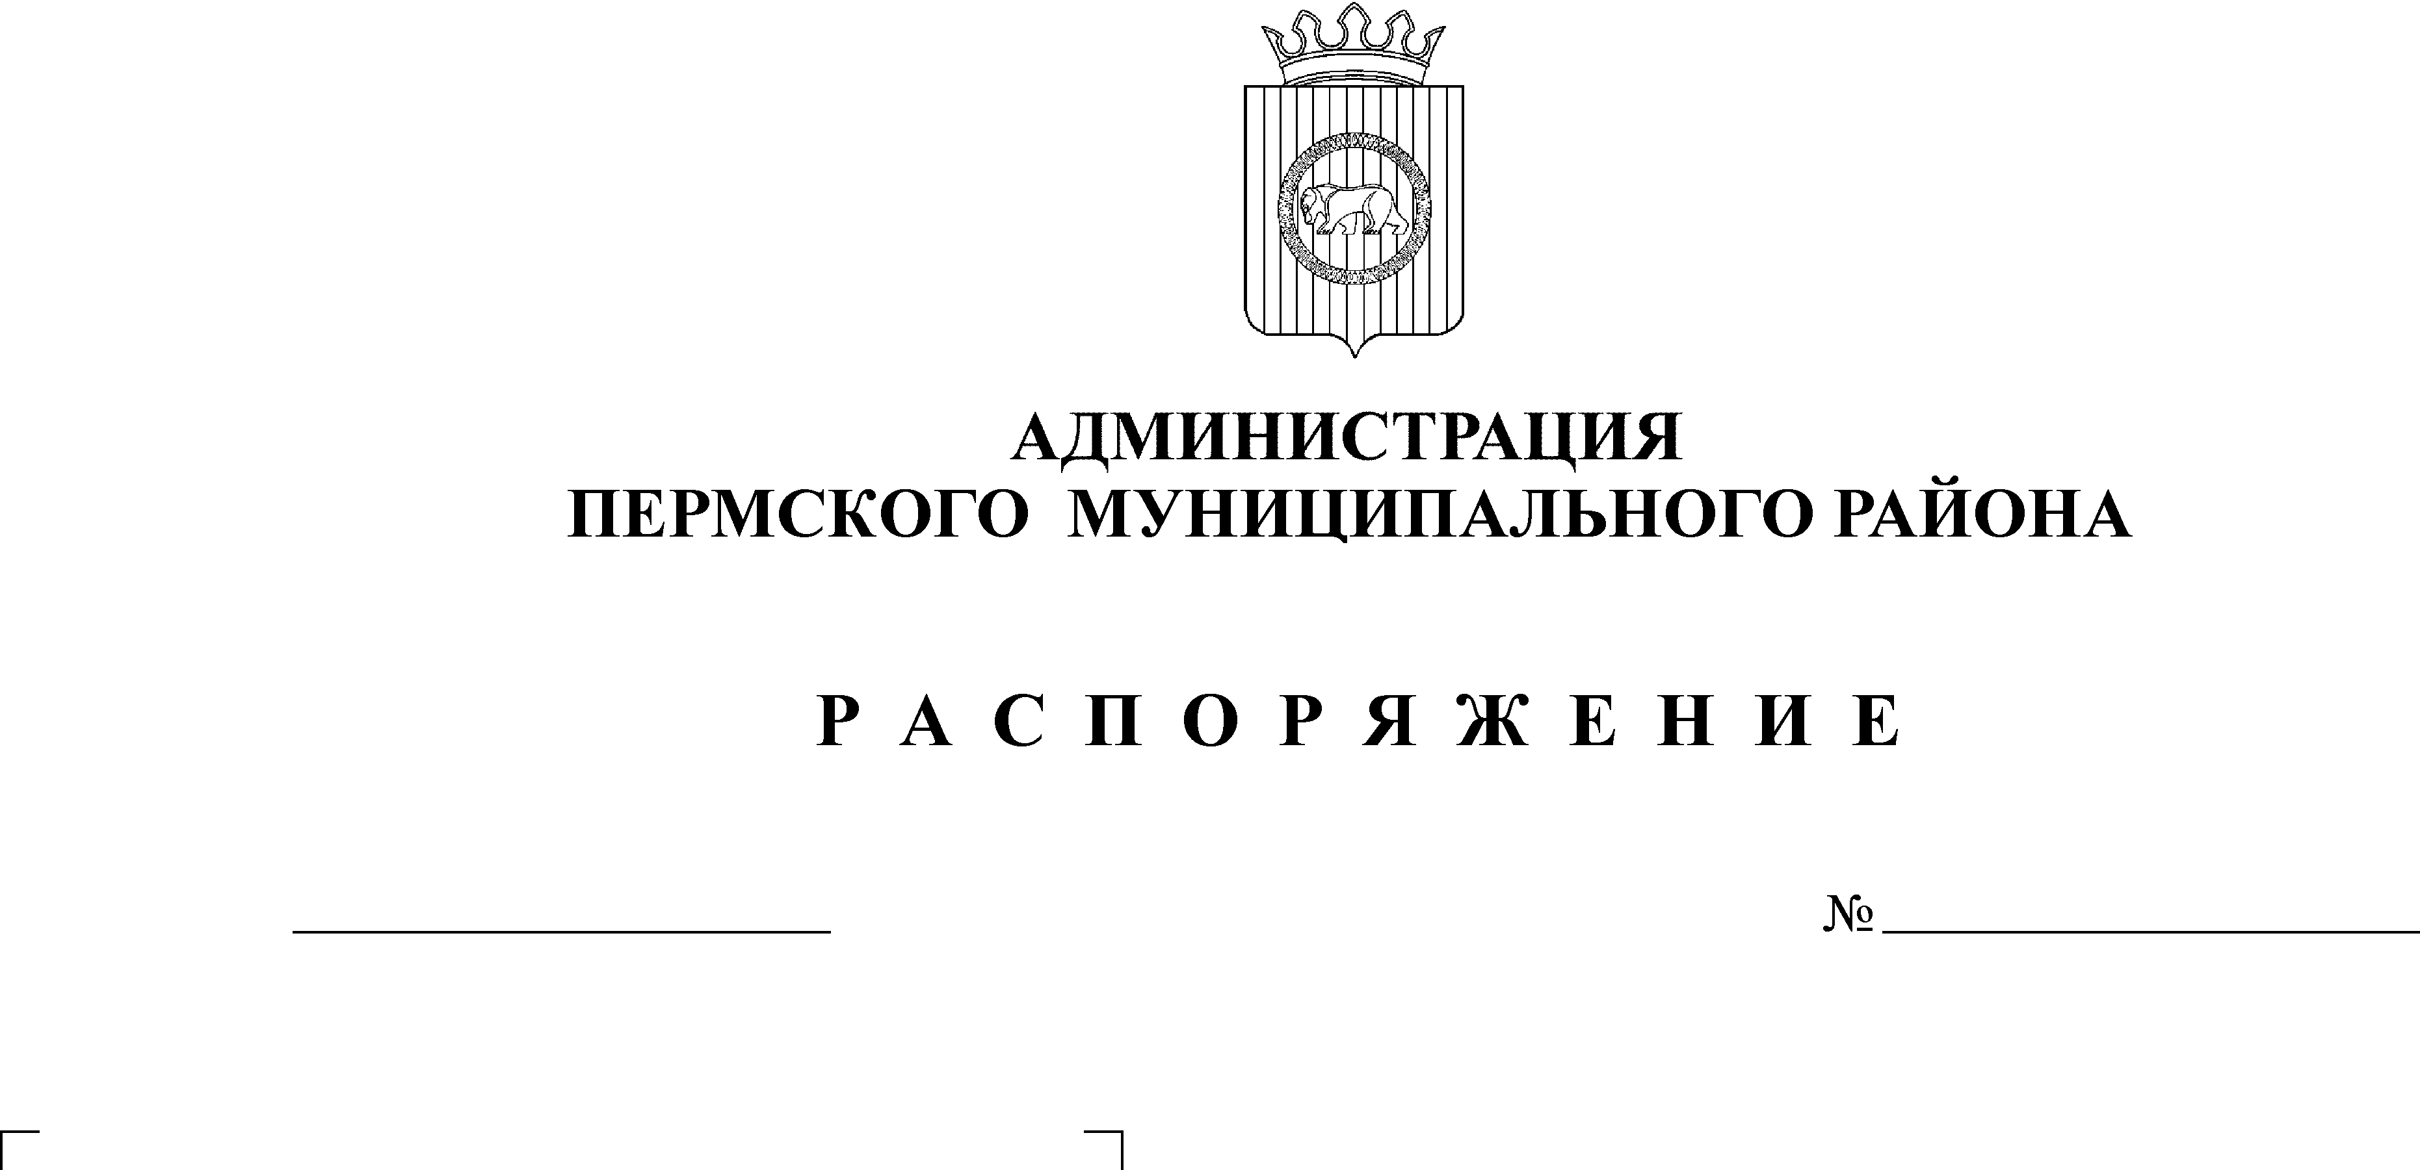

32-р
25.02.2016

Об утверждении Плана проведения
мероприятий ведомственного
контроля в сфере закупок товаров,
работ, услуг для обеспечения
муниципальных нужд
Пермского муниципального
района на 2016 год

На основании статьи 100 Федерального закона от 05 апреля 2013 года № 44-ФЗ «О контрактной системе в сфере закупок товаров, работ, услуг для обеспечения государственных и муниципальных нужд», пункта 2.2. Регламента проведения администрацией Пермского муниципального района ведомственного контроля в сфере закупок для обеспечения муниципальных нужд, утвержденного постановлением администрации Пермского муниципального района от 21 мая 2015 года № 1049:
1.Утвердить План проведения мероприятий ведомственного контроля в сфере закупок товаров, работ, услуг для обеспечения муниципальных нужд Пермского муниципального района на 2016 год согласно приложению.
2. Отделу формирования и контроля муниципального задания аппарата администрации Пермского муниципального района организовать проведение администрацией Пермского муниципального района мероприятий ведомственного контроля в сфере закупок товаров, работ, услуг для обеспечения муниципальных нужд Пермского муниципального района.
3. Отделу формирования и контроля муниципального задания аппарата администрации Пермского муниципального района разместить План проведения мероприятий ведомственного контроля в сфере закупок товаров, работ, услуг для обеспечения муниципальных нужд Пермского муниципального района на 2016 год на официальном сайте Пермского муниципального района www.permraion.ru.
4. Контроль исполнения настоящего распоряжения возложить на заместителя главы администрации Пермского муниципального района по социальному развитию А.В. Цвикилевича.

Глава администрации
муниципального района В.Ю. Цветов
Приложение
к распоряжению администрации Пермского муниципального района
от ________________ № _________

ПЛАН
проведения мероприятий ведомственного контроля в сфере закупок товаров, работ, услуг для обеспечения муниципальных нужд Пермского муниципального района на 2016 год

№ п/п | Наименование субъекта проверки | ИНН | Адрес местонахождения субъекта проверки | Месяц начала проведения проверки
1 | Муниципальное казенное учреждение «Архив Пермского района» | 5948043325 | Российская Федерация, 614532, Пермский край, Пермский р-н, д. Кондратово, ул. Камская, 5а | март
2 | Муниципальное казенное учреждение «Центр обеспечения безопасности Пермского муниципального района» | 5948040349 | Российская Федерация, 614065, Пермский край, г. Пермь,  ул. 1-я Красавинская, 61 | июль

